ANNEXE 13 : Fabrication d’un électrophore et d’une bouteille de Leyde

Nom : __________________________________ Date : ________________________

Matériel nécessaire :
- assiette d'aluminium - feuillet d'aluminium
- verre de polystyrène ou boule faite de papier d'aluminium écrasé
- paille ou encore boule de moelle de sureau
- assiette de polystyrène - électroscope (fabriqué d'avance)
- ruban adhésif ou électroscope à boule de moelle de sureau
- ficelle isolante fourni par ton enseignant(e)
- morceau de laine

Fabrication de ton électrophore :

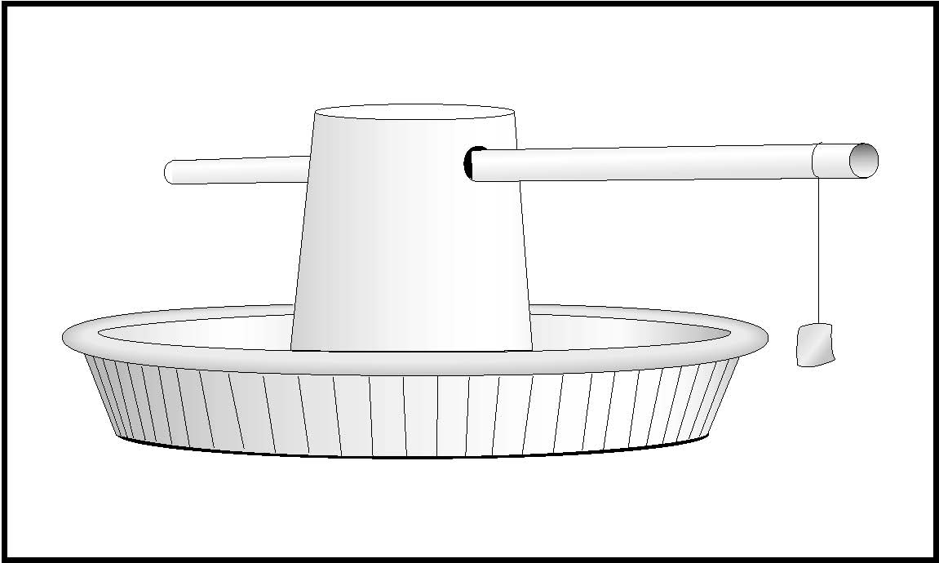
Transperce diamètralement la partie inférieure du verre pour y insérer une paille en travers. Le verre servira de poignée isolante; la paille servira de support au feuillet métallique (ou à la boule de moelle de sureau). Fixe le verre avec du ruban adhésif à l'intérieur de l'assiette d’aluminium. Avec de la ficelle isolante, attache le feuillet d'aluminium à la paille de sorte qu'il pende juste à l'extérieur de l'assiette, à la hauteur du rebord (sans que le feuillet touche l’assiette). Le diagramme ci-contre t'aidera à visualiser cet assemblage. Et voilà, il ne te reste qu'à te servir de ton électrophore!
Électrisation de ton électrophore :
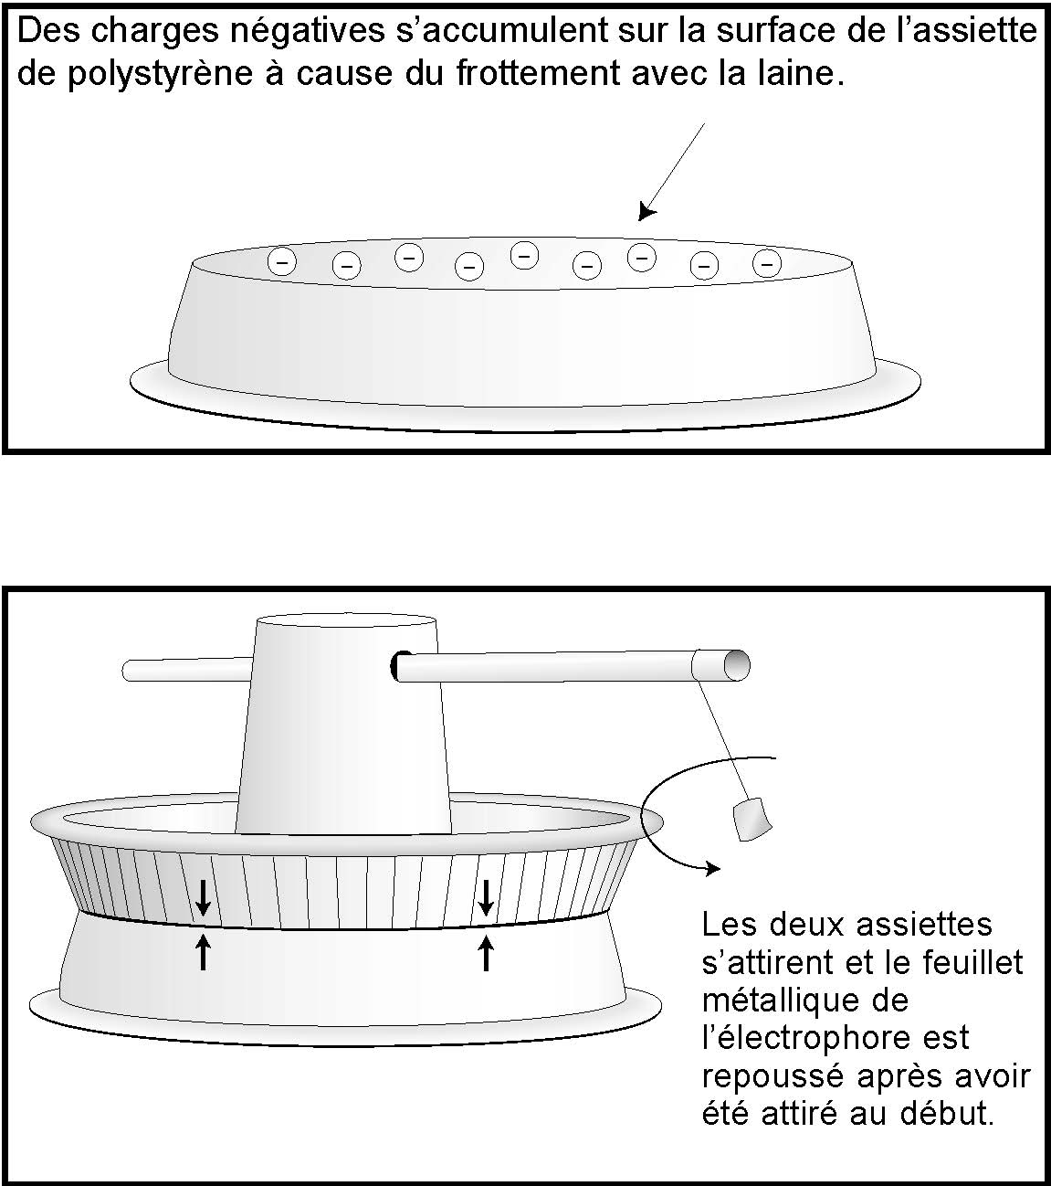

Frotte maintenant l’envers de l'assiette de polystyrène avec de la laine pour donner une charge négative à l'assiette. Dépose-la de sorte que la surface électrisée soit en haut. Tu peux vérifier la charge négative de l'assiette à l'aide de l'électroscope que tu as précédemment fabriqué.

En ne la maniant que par le verre, place l'assiette d'aluminium sur l'assiette de polystyrène. Si tu essaies d'enlever l'assiette d'aluminium, tu verras qu'il y a une force d'attraction entre les deux assiettes et qu’elles ont tendance à rester collées. Tu remarqueras aussi que le feuillet métallique de ton électrophore est tout d'abord attiré par la paroi de l'assiette d'aluminium mais qu'il est ensuite repoussé par l'assiette. L’électrophore a maintenant acquis une charge négative par conduction. (Tu peux vérifier cela avec ton électroscope.)

ANNEXE 13 : Fabrication d’un électrophore et d’une bouteille de Leyde (suite)

Nom : __________________________________ Date : ________________________

D
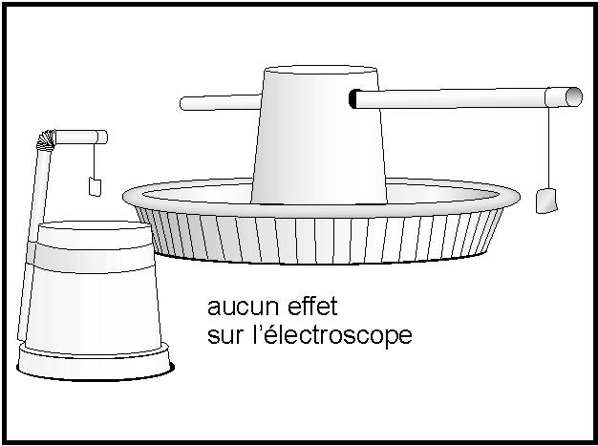
Sépare les deux assiettes sans mettre à la terre ton électrophore – tu peux t'assurer de cela en manipulant l’électrophore par le verre seulement. (Tu peux toucher sans crainte l'assiette de polystyrène.) Touche ensuite du doigt le feuillet métallique de l'électrophore pour le mettre à la terre. (Cependant,si le feuillet touche à l'assiette d'aluminium, tu dois d'abord le séparer de l'assiette en maniant la ficelle isolante seulement, afin de ne pas mettre à la terre l'assiette accidentellement.) Tu remarqueras que l'assiette d'aluminium n'a plus d'effet sur le feuillet neutre. L'assiette est-elle devenue neutre? (Tu peux vérifier cela avec ton électroscope.) Comment est-ce possible?

E
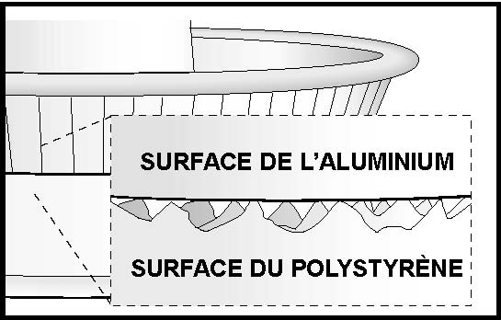
De fait, aucune charge ne s'est jamais déplacée du polystyrène à l'aluminium : l'assiette d'aluminium a toujours eu une charge neutre au total. Si tu pouvais observer au microscope la surface de l'assiette de polystyrène, tu verrais que sa surface rugueuse présente relativement peu de points de contact à travers lesquels les particules négatives peuvent se déplacer vers l'assiette d'aluminium. De plus, le polystyrène est un puissant isolant qui inhibe de par sa nature le transfert rapide des électrons.

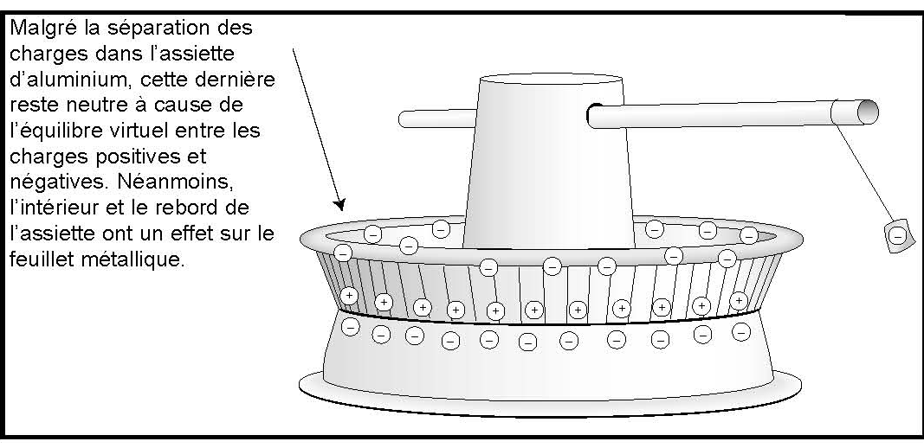
F
Lorsque les assiettes sont collées l'une contre l'autre, la charge négative du polystyrène repousse par induction les particules négatives de l'assiette d'aluminium vers la surface intérieure et le rebord. Tu peux vérifier ceci la prochaine fois que tu électrises ton électrophore en plaçant du papier ciré entre les deux assiettes. Ça ne changera rien!

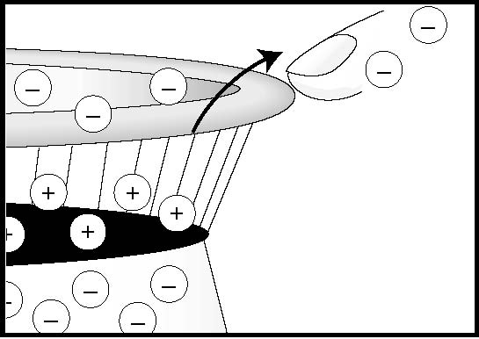
G
Répète les étapes B et C. Touche ensuite de la main le rebord de l'assiette d'aluminium afin de la mettre à la terre. Les particules négatives de cette partie de l'assiette sont alors repoussées vers la terre.

ANNEXE 13 : Fabrication d’un électrophore et d’une bouteille de Leyde (suite)

Nom : __________________________________ Date : ________________________

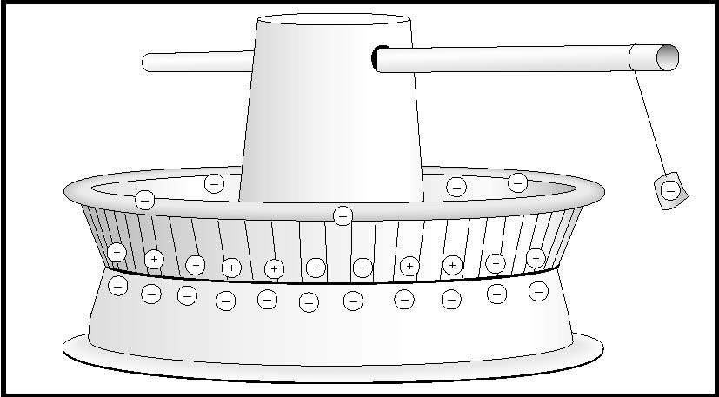
H
Parce qu'elle a perdu des électrons, l'assiette d'aluminium acquiert une charge nette positive. L'assiette de polystyrène continue de repousser les électrons de l'aluminium vers l'intérieur et le rebord de l'assiette. Le feuillet métallique de l'électrophore, négatif après l'étape C, est toujours repoussé par les électrons du rebord. Toutefois ceux-ci sont moins nombreux qu'auparavant, et donc le feuillet est moins repoussé – il s'est rapproché quelque peu du rebord. (Compare les diagrammes F et H.)


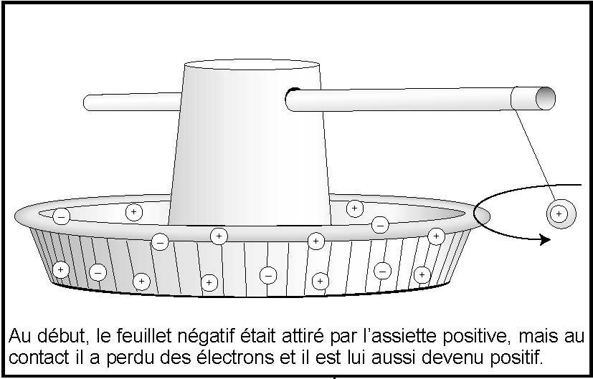
Soulève l'assiette d'aluminium de l'assiette de polystyrène et vérifie sa charge avec ton électroscope. (N'oublie pas de mettre ce dernier à la terre et de l'électriser positivement avant de vérifier la charge de l'assiette d'aluminium.) Le feuillet métallique de l'électrophore, négatif après l'étape C, est maintenant attiré par l'assiette d'aluminium… celle-ci ne subissant plus l'induction de l'assiette de polystyrène, ses charges se sont redistribuées également partout dans l'assiette et lui donnent partout une charge nette positive, attirant ainsi le feuillet négatif! Cependant, une fois que le feuillet négatif touche le rebord de l'assiette, il lui transmet des électrons et il devient à son tour positif, pour être finalement repoussé par l'assiette.

Décharge de ton électroscope :
J
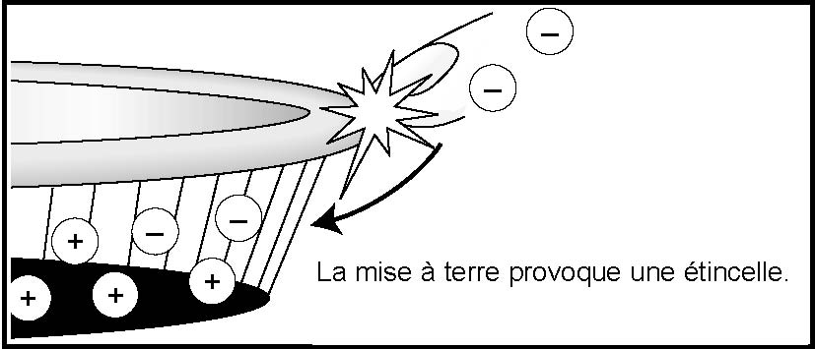
Touche du doigt l'assiette d'aluminium et elle sera mise à la terre instantanément. Chargée positivement, elle attire en fait des électrons de la terre et cela se manifeste par une étincelle. (Bien que cela soit sans aucun danger dans le cadre d'une simple démonstration électrostatique, note qu'il n'est généralement pas conseillé que tu agisses comme agent(e) de mise à la terre!)

Ton électrophore redevenu neutre peut être réélectrisé si tu le replaces sur l'assiette de polystyrène et reprends les étapes de l'électrisation. L'assiette d'aluminium peut être chargée à maintes reprises sans avoir à frotter de nouveau l’assiette de polystyrène. (Rappelle-toi que cette dernière ne transfère presque aucune charge à l'assiette d'aluminium.)

ANNEXE 13 : Fabrication d’un électrophore et d’une bouteille de Leyde (suite)

Nom : __________________________________ Date : ________________________

Tu peux fabriquer une petite bouteille de Leyde à partir d'un contenant de pellicule photographique en plastique (ou d'un autre contenant semblable).
Recouvre de papier d'aluminium l'intérieur du contenant. Tu peux appliquer une petite quantité de colle afin de garder le papier bien en place. Recouvre aussi de papier d'aluminium l'extérieur du contenant. (Les deux revêtements d'aluminium ne doivent pas se toucher.) Fais passer un trombone à travers le couvercle de sorte qu'il puisse toucher le papier d’aluminium au fond du contenant une fois le couvercle fermé.
Tu peux électriser ta bouteille de Leyde à l'aide d'une tige ou d'un électrophore chargé positivement. En touchant le trombone, tu donnes au revêtement métallique intérieur une charge positive. Ensuite, mets à la terre le revêtement métallique extérieur : il s'attirera des électrons parce que l'intérieur positif de la bouteille induit une charge négative équivalente à l'extérieur. Ces charges opposées se gardent mutuellement en place, et cela pendant assez longtemps. Tu peux aussi augmenter progressivement la charge positive de l'intérieur en touchant le trombone de nouveau avec une tige positive possédant une charge positive plus forte; la charge négative de l'extérieur augmentera à son tour. Tu peux décharger ta bouteille de Leyde en touchant en même temps le trombone et le revêtement métallique extérieur. Tu ressentiras un petit choc.
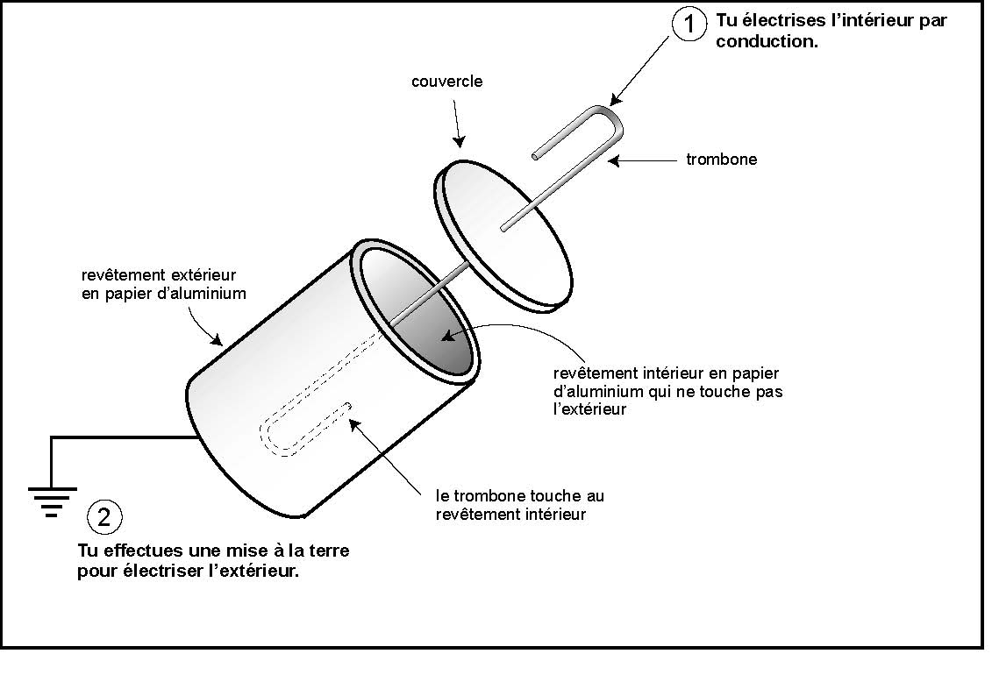
Il existe des bouteilles de Leyde vendues commercialement. Les grandes bouteilles peuvent accumuler des charges considérables et il faut être prudent en les déchargeant.

